Súkromná škola UMELECKÉHO PRIEMYSLU animovanej tvorby

Vlastenecké nám. 1, 851 01 Bratislava Slovak Republic

tel.: 02/6241 1668 IČO: 36 06 82 84 http://www.uat.sk
fax: 02/6252 4313 DIČ: 20 21 56 05 63 uat@uat.sk

P O Z V Á N K A

Pozývame Vás na talentové skúšky, ktoré sa budú konať 19. 3. 2021 o 9,00 h v Súkromnej škole umeleckého priemyslu animovanej tvorby na Vlasteneckom nám.1, Bratislava – Petržalka, 3. posch., pavilón B (zoznam prihlásených bude na dverách tried).

Podrobné info: www.uat.sk

Témy:
1/ Kresba zátišia podľa zostavenej predlohy
2/ Kresba portrétu podľa živého modelu
3/ Voľná téma podľa vybraného študijného odboru
4/ Domáce práce (kresby, maľby, fotografie alebo na elektronickom nosiči...) priniesť
so sebou - sú súčasťou hodnotenia !

Poplatok za talentové skúšky je 20 EUR.

Žiaci, ktorí sa zúčastnili talentových skúšok v riadnom termíne a neboli prijatí, majú náhradné talentové skúšky zadarmo.

Všetky výtvarné potreby dostanete na mieste !

Spoje:
- z autobusovej stanice Mlynské Nivy, autobus č. 88, vystúpiť na zástavke Jungmanova
- z Hodžovho námestia autobus č. 83, 84, vystúpiť na zástavke Jungmanova
- z Hlavnej železničnej stanice autobus č. 93 s prestupom na zastávke Zochova, autobus
č. 83,84 a vystúpiť na zastávke Jungmannova
- z Račianskeho mýta, Kamenného námestia električka č. 3, vystúpiť na zastávke
Jungmannova

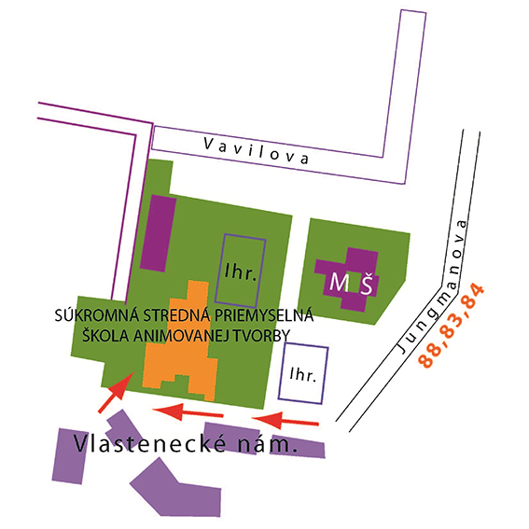
S pozdravom

Mgr. Viera Zavarčíková
Zriaďovateľka a GR
SŠUP animovanej tvorby

